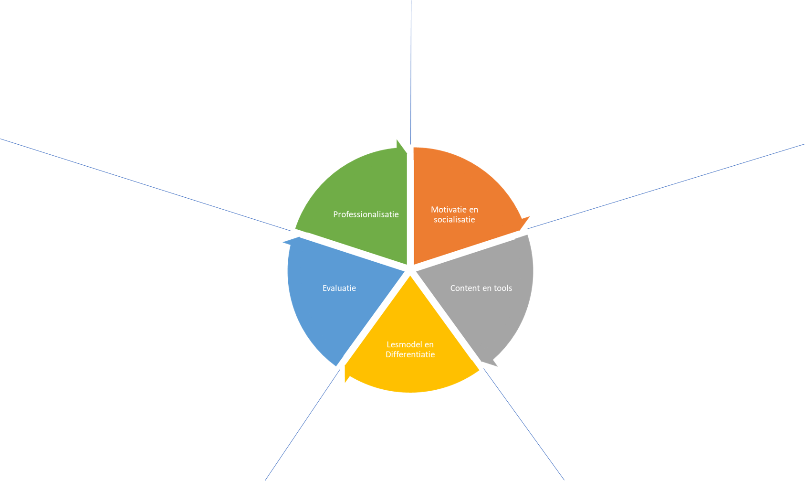

**Lesmodel/-vorm**

* Hybride, deel leerl. Thuis
* Alle leerl. Thuis, docent op school
* …

**Differentiatie:**

* Waarop wil je differentiëren: niveau, tempo, …
* Welke differentatievorm(en) gebruik je: Flipping the Classroom, niveaugroepen, …

**DLWO**

* Hoe ga je de leerlingen volgen/toetsen?
  + Hoe ga je formatief toetsen, is dat online – offline?
  + Hoe ga je summatief toetsen, is dat online – offline, wanneer de leerling daaraan toe is of de hele klas ineens?
* Hoe ga je opdrachten uitdelen?
* Hoe ga je feedback geven?
* …

**Content:**

* Welke folio content ga je gebruiken?
* Welke digitale content ga je inzetten, moet die nog ontwikkeld worden?

**Digitale tools:**

* Welke digitale tools ga je waarvoor inzetten: Kahoot, SurveyMonkey, Padlet, …
* Wat moet je daarvoor organiseren: devices, accounts, …?

**Welke kennis heb jij als docent nodig:**

* Vakkennis:
* Pedagogische/didactische vaardigheden:
* Kennis van ICT/digitale leermiddelen:

Welke **leerdoelen** wil je met deze les bereiken? Tips:

* Formuleer ze SMART
* Overweeg het gebruik van een portfolio en Rubrics

Hoe ga je in deze les om met de **socialisatie** ven de leerling?

* Welke klassikale momenten zijn er?
* Laat je ze samenwerken? Ook online?
* …